**Карта-схема рыболовного участка**

**Озеро Ильмень**

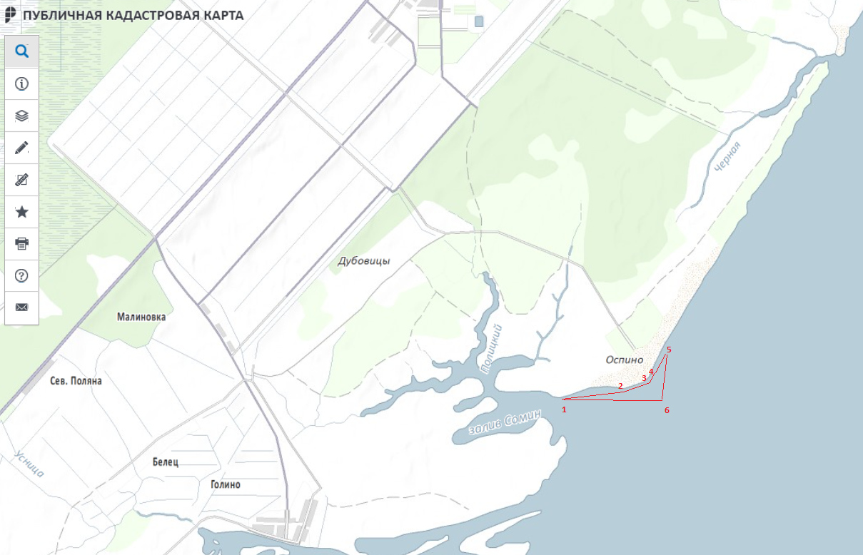

|  |  |  |  |  |  |
| --- | --- | --- | --- | --- | --- |
| Наименование рыболовного участка | Местонахождение рыболовного участка | Описание границ участка, в том числе по точкам, указанным в географических координатах в системе координат WGS84 | Площадь, га | Цель использования  (вид рыболовства) | Район добычи |
| Озеро Ильмень | Шимский  муниципальный район | 1. 58°15'18.96"с.ш. 30°54'50.65"в.д.  2. 58°15'23.16"с.ш. 30°55'34.6"в.д.  3. 58°15'26.39"с.ш. 30°55'51.10"в.д.  4. 58°15'28.72"с.ш. 30°55'56.07"в.д.  5. 58°15'38.48"с.ш. 30°56'9.29"в.д.  6. 58°15'22.43"с.ш. 30°56'1.13"в.д.  Соединение точек 1-2-3-4-5-6 осуществляется по прямой линии. Территория суши не включается в границы рыболовного участка. | 10 га | Промышленное рыболовство | Озеро Ильмень |